EQUIPE VARTHEX & COMPANY

DOCUMENTAÇÃO DE REQUISITOS E MODELAGEM DO SISTEMA LOCAL DE COMANDAS
Especificação funcional técnica e de dados para uma lanchonete
BRASÍLIA
2026

EQUIPE VARTHEX & COMPANY
DOCUMENTAÇÃO DE REQUISITOS E MODELAGEM DO SISTEMA LOCAL DE COMANDAS
Documentação técnica elaborada para especificar os requisitos, as regras de negócio, a modelagem de dados, a arquitetura e os critérios de aceitação de um sistema local de comandas para lanchonete.
BRASÍLIA
2026

RESUMO
Esta documentação especifica um sistema desktop de comandas para uma lanchonete que atualmente depende do relato do cliente no momento do pagamento. A solução proposta opera localmente em um único computador e permite cadastrar produtos, abrir comandas numeradas, registrar e corrigir itens, calcular e exibir o total a pagar, encerrar comandas, consultar o histórico de vendas e criar cópias de segurança. O trabalho apresenta objetivos, escopo, regras de negócio, requisitos funcionais e não funcionais, casos de uso, modelo entidade relacionamento, dicionário de dados, arquitetura, critérios de aceitação, riscos e plano de evolução. O pagamento permanece externo ao aplicativo no MVP: o operador digita manualmente o total na maquininha e confirma o encerramento somente após a cobrança. O modelo preserva o preço praticado em cada item, utiliza valores monetários em centavos e prevê transações atômicas para impedir encerramentos parcialmente gravados. A arquitetura recomendada emprega aplicação desktop, banco SQLite e backup local ou externo, mantendo o atendimento independente da internet e de infraestrutura remota obrigatória.
Palavras-chave: comanda; lanchonete; requisitos de software; modelagem de dados; SQLite.

SUMÁRIO
1 VISÃO GERAL | 4
2 CONTEXTO E PROCESSO DE NEGÓCIO | 6
3 PARTES INTERESSADAS | 8
4 ESCOPO DO PRODUTO | 9
5 PREMISSAS RESTRIÇÕES E DECISÕES | 11
6 REGRAS DE NEGÓCIO | 12
7 REQUISITOS FUNCIONAIS | 14
8 REQUISITOS NÃO FUNCIONAIS | 16
9 CASOS DE USO | 18
10 MODELAGEM DE DADOS | 25
11 ARQUITETURA E IMPLANTAÇÃO | 30
12 EXPERIÊNCIA DO USUÁRIO | 34
13 SEGURANÇA PRIVACIDADE E CONTINUIDADE | 36
14 CRITÉRIOS DE ACEITAÇÃO E TESTES | 38
15 RASTREABILIDADE | 41
16 ROADMAP E BACKLOG | 42
17 RISCOS DO PROJETO | 43
18 OPERAÇÃO E MANUTENÇÃO | 44
19 QUESTÕES PARA VALIDAÇÃO | 45
20 GLOSSÁRIO | 46
APÊNDICE A ESQUEMA SQL INICIAL | 47
APÊNDICE B EXEMPLOS DE DADOS E CÁLCULOS | 49

1 VISÃO GERAL

1.1 Propósito
Este documento define a linha de base para construir um sistema desktop de comandas que funcione localmente em uma lanchonete. Ele transforma o problema de depender da memória do cliente em um fluxo rastreável no qual o consumo é registrado no balcão e recuperado no caixa. A especificação reúne negócio requisitos casos de uso dados arquitetura testes riscos e plano de evolução.

1.2 Resultado esperado
Resultado do MVP Nenhuma venda deve depender apenas do relato do cliente. O sistema calcula e exibe o total a pagar a partir dos itens registrados. O operador digita esse valor manualmente na maquininha e o aplicativo não processa nem registra o pagamento.

- reduzir esquecimentos e divergências no momento do pagamento
- diminuir o tempo de conferência no caixa
- manter histórico confiável das vendas realizadas
- operar sem mensalidade de servidor e sem dependência de internet
- criar uma base segura para evoluções futuras sem aumentar o MVP antes da hora

1.3 Objetivos mensuráveis
Quadro 1 – Objetivos mensuráveis
Código | Objetivo | Indicador inicial
OBJ01 | Registrar o consumo no momento da entrega | Pelo menos 95 por cento dos itens lançados antes do fechamento
OBJ02 | Agilizar a cobrança manual | Comanda localizada com itens e total visíveis em até 10 segundos
OBJ03 | Preservar histórico | Cem por cento das vendas fechadas consultáveis localmente
OBJ04 | Evitar perda total de dados | Backup automático válido e restauração testada
OBJ05 | Manter custo operacional baixo | Nenhuma infraestrutura remota obrigatória
Fonte: elaboração própria (2026).

1.4 Controle do documento
Quadro 2 – Controle do documento
Versão | Data | Alteração | Responsável
1.2 | 13 09 2026 | Retirada do processamento de pagamento do MVP e adoção de cobrança manual na maquininha | Equipe Varthex & Company
1.1 | 13 09 2026 | Adequação da estrutura e da apresentação à ABNT NBR 14724 2024 | Equipe Varthex & Company
Fonte: elaboração própria (2026).
Quadro 3 – Controle do documento
Papel | Decisão esperada | Situação
Responsável pela lanchonete | Validar fluxo de atendimento cálculo do total e encerramento manual | Pendente
Usuário de balcão | Validar rapidez dos lançamentos e linguagem das telas | Pendente
Desenvolvimento | Validar stack empacotamento e estratégia de atualização | Proposto
Fonte: elaboração própria (2026).

2 CONTEXTO E PROCESSO DE NEGÓCIO

2.1 Situação atual
A lanchonete não utiliza comandas. Ao pagar o cliente informa o que consumiu e o caixa calcula o valor. O processo depende de memória boa fé e conferência manual. Isso cria risco de itens esquecidos valores incorretos demora no atendimento e ausência de informação gerencial.

2.2 Processo proposto
Figura 1 – Processo atual e processo proposto
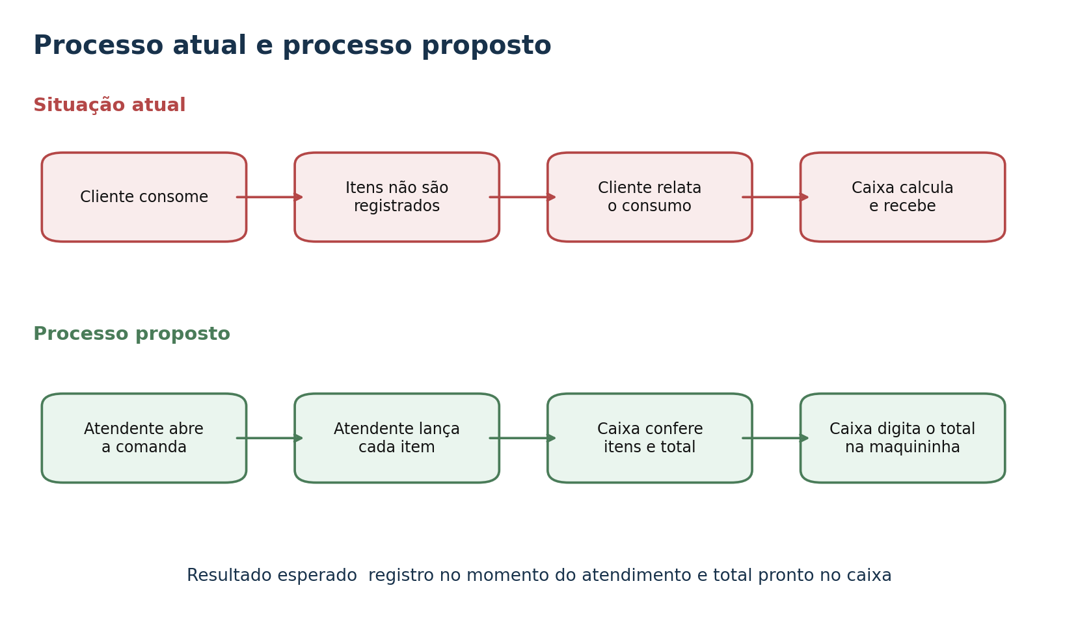
Fonte: elaboração própria (2026).
1. O atendente identifica um número livre e abre uma nova comanda.
2. Cada item entregue é lançado imediatamente por meio de botões rápidos de produto.
3. O sistema mantém quantidades preços registrados e total atualizado.
4. No caixa a comanda é localizada pelo número e conferida.
5. O sistema apresenta a relação produto quantidade preço subtotal e total a pagar.
6. O caixa digita o total manualmente na maquininha ou recebe por outro meio externo ao aplicativo.
7. Após a aprovação externa o caixa confirma o encerramento e o sistema grava a venda e fecha a comanda sem registrar dados do pagamento.
8. O número da comanda volta a ficar disponível para novo atendimento.

2.3 Limite do sistema
Figura 2 – Contexto do sistema
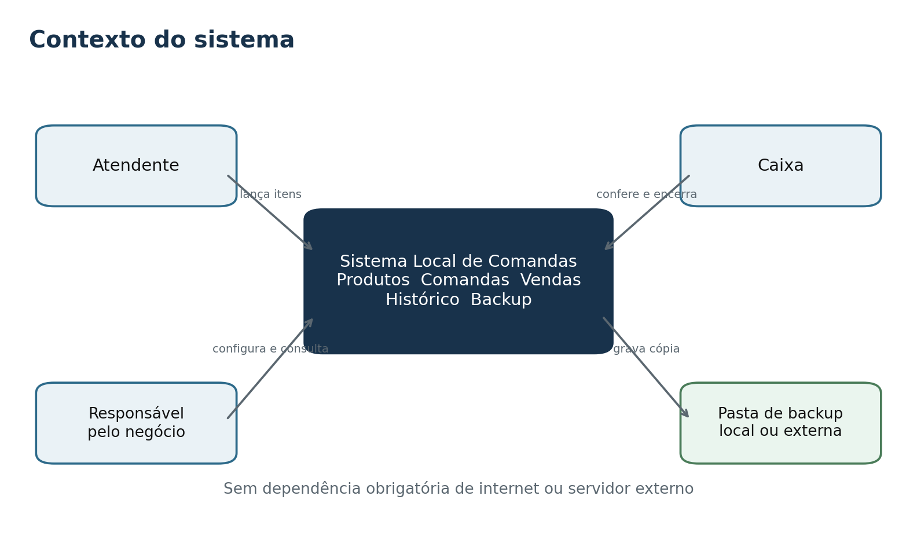
Fonte: elaboração própria (2026).
O aplicativo controla informações comerciais internas e calcula o total a pagar. No MVP ele não processa pagamentos não se comunica com a maquininha e não registra forma de pagamento valor recebido troco dados de cartão ou aprovação da adquirente. Ele também não substitui equipamentos fiscais ou obrigações contábeis. Integrações com terminais e emissão fiscal ficam fora da primeira versão.

3 PARTES INTERESSADAS
Quadro 4 – Partes interessadas
Parte | Interesse | Responsabilidade | Necessidade principal
Responsável pela lanchonete | Reduzir perdas e conhecer vendas | Aprovar regras preços e operação | Dados confiáveis e backup
Atendente de balcão | Registrar sem atrasar o atendimento | Abrir comandas e lançar itens | Poucos cliques e botões claros
Operador de caixa | Cobrar com rapidez e precisão | Conferir total digitar na maquininha e encerrar a comanda | Total correto e localização simples
Desenvolvimento | Entregar e manter o produto | Implementar testar migrar e distribuir | Requisitos rastreáveis
Suporte | Restaurar operação após falha | Orientar backup atualização e diagnóstico | Logs e procedimentos objetivos
Fonte: elaboração própria (2026).

3.1 Perfis de uso
No MVP não haverá autenticação por usuário. Atendente e caixa representam papéis operacionais e podem ser a mesma pessoa. Caso a lanchonete precise atribuir ações a funcionários permissões e auditoria por usuário deverão entrar em uma fase posterior.

4 ESCOPO DO PRODUTO

4.1 Incluído no MVP
- cadastro e manutenção de categorias e produtos
- abertura de comanda numerada
- inclusão remoção e alteração de quantidade de itens enquanto a comanda estiver aberta
- cálculo automático de subtotais e total
- exibição itemizada do consumo e do total a pagar
- encerramento manual da comanda após confirmação externa do operador
- consulta de histórico e detalhes das vendas
- resumo diário com total vendido quantidade de vendas e ticket médio
- backup automático manual e restauração assistida
- funcionamento offline em um único computador

4.2 Fora do MVP
Quadro 5 – Fora do mvp
Tema | Situação | Motivo
Estoque e ficha técnica | Fase futura | Exige regras de insumos perdas e inventário
Tela de cozinha | Fase futura | Exige múltiplos terminais e rede local
Usuários e permissões | Fase futura | Não é essencial no terminal único inicial
Processamento e registro de pagamento | Fora do MVP | A cobrança será feita manualmente na maquininha sem comunicação com o aplicativo
Abertura fechamento sangria e suprimento de caixa | Fase futura | O MVP não controla caixa financeiro
Impressão de pedidos e recibos | Opcional posterior | Depende de modelo de impressora e rotina
NFC e integração fiscal | Fora do produto inicial | Depende de regras fiscais e fornecedor especializado
Delivery fidelidade e CRM | Fase futura | Não resolve o problema prioritário
Nuvem e sincronização | Opcional posterior | Operação deve continuar independente da internet
Fonte: elaboração própria (2026).

4.3 Critério de conclusão do MVP
O MVP estará funcional quando um operador conseguir cadastrar produtos abrir uma comanda registrar e corrigir itens visualizar o detalhamento e o total a pagar digitar o valor manualmente na maquininha encerrar a comanda após confirmação externa consultar a venda no histórico reiniciar o computador sem perder dados e restaurar uma cópia de segurança em ambiente de teste.

5 PREMISSAS RESTRIÇÕES E DECISÕES
Quadro 6 – Premissas restrições e decisões
Código | Tipo | Definição | Impacto
DEC01 | Decisão | Registro do consumo no balcão | A interface principal deve priorizar lançamento rápido
DEC02 | Decisão | Um computador no MVP | SQLite local é adequado e não haverá API obrigatória
DEC03 | Decisão | O MVP apenas calcula e exibe o total | Pagamento e maquininha permanecem externos ao aplicativo
PRE01 | Premissa | Produtos são cobrados por unidades inteiras | Quantidade usa número inteiro positivo
PRE02 | Premissa | Cada comanda tem um número visível reutilizável | Apenas uma comanda aberta pode usar o mesmo número
PRE03 | Premissa | A moeda é real brasileiro | Valores são apresentados em reais e gravados em centavos
RES01 | Restrição | Operação sem internet | Nenhuma tela essencial pode aguardar serviço externo
RES02 | Restrição | Dados em um único equipamento | Backup externo é necessário para sobreviver à falha física
PRO01 | Proposta | Java 21 JavaFX e SQLite | Aplicação empacotada para o sistema operacional alvo
Fonte: elaboração própria (2026).
Validação importante A documentação considera quantidades inteiras e cobrança manual fora do aplicativo. Produtos vendidos por peso consumo parcial divisão de conta ou integração com maquininha exigem regras adicionais.

6 REGRAS DE NEGÓCIO
Quadro 7 – Regras de negócio
Código | Regra
RN01 | Somente uma comanda aberta pode usar determinado número.
RN02 | O número pode ser reutilizado depois que a comanda anterior for fechada ou cancelada.
RN03 | Somente produtos ativos podem ser adicionados a novas comandas.
RN04 | Cada item deve guardar nome e preço unitário praticados no momento do lançamento.
RN05 | Alterar o preço atual do produto não modifica itens já registrados nem vendas antigas.
RN06 | A quantidade deve ser um número inteiro maior que zero.
RN07 | O subtotal do item é preço unitário multiplicado pela quantidade.
RN08 | O total da comanda é a soma dos subtotais de seus itens válidos.
RN09 | Uma comanda vazia não pode ser fechada como venda.
RN10 | Uma comanda fechada é imutável no MVP.
RN11 | O MVP não processa nem registra pagamentos formas de pagamento valor recebido ou troco.
RN12 | A tela de encerramento deve exibir cada produto quantidade preço unitário subtotal e o total a pagar.
RN13 | A comanda somente deve ser encerrada após o operador confirmar que realizou a cobrança em meio externo.
RN14 | Encerrar a comanda deve gravar a venda e a situação da comanda de forma atômica sem criar registro de pagamento.
RN15 | Falha durante o encerramento deve desfazer todas as gravações da operação.
RN16 | Desativar produto ou categoria preserva o histórico relacionado.
RN17 | Exclusão física de produtos com histórico não é permitida.
RN18 | Cancelar uma comanda com itens exige confirmação e não gera venda.
RN19 | A restauração de backup exige confirmação e cria cópia preventiva do banco atual.
RN20 | Datas e horários devem seguir o relógio local do computador e ser exibidos no padrão brasileiro.
Fonte: elaboração própria (2026).

7 REQUISITOS FUNCIONAIS
Quadro 8 – Requisitos funcionais
Código | Prioridade | Nome | Descrição
RF01 | Alta | Cadastrar categoria | Permitir informar nome e situação ativa.
RF02 | Alta | Alterar e desativar categoria | Preservar produtos e histórico existentes.
RF03 | Alta | Cadastrar produto | Informar nome categoria preço e situação ativa.
RF04 | Alta | Alterar e desativar produto | Novos lançamentos usam o novo preço sem alterar o passado.
RF05 | Alta | Listar e localizar produtos | Filtrar por categoria e nome na tela de atendimento.
RF06 | Alta | Exibir números de comanda | Distinguir visualmente números livres e ocupados.
RF07 | Alta | Abrir comanda | Criar atendimento com número livre data e hora.
RF08 | Alta | Abrir comanda existente | Exibir itens quantidades subtotais e total atualizado.
RF09 | Alta | Adicionar item | Lançar produto ativo com um toque ou clique.
RF10 | Alta | Alterar quantidade | Aumentar diminuir ou informar quantidade válida.
RF11 | Alta | Remover item | Solicitar confirmação quando a remoção puder causar engano.
RF12 | Alta | Calcular total | Atualizar subtotais e total após cada alteração.
RF13 | Alta | Cancelar comanda aberta | Exigir confirmação e liberar o número.
RF14 | Alta | Iniciar encerramento | Revalidar existência itens situação subtotais e total.
RF15 | Alta | Exibir total a pagar | Mostrar produtos quantidades preços subtotais e total para digitação manual na maquininha.
RF16 | Alta | Manter comanda aberta | Permitir voltar ao atendimento se a cobrança externa não for concluída.
RF17 | Alta | Encerrar comanda | Após confirmação explícita do operador gravar venda e fechamento em transação única sem dados de pagamento.
RF18 | Alta | Consultar histórico | Filtrar vendas por data e localizar pelo número da comanda.
RF19 | Alta | Exibir detalhes da venda | Mostrar itens quantidades preços total e horário sem forma de pagamento.
RF20 | Média | Exibir resumo diário | Informar total quantidade de vendas e ticket médio.
RF21 | Alta | Criar backup automático | Gerar cópia datada segundo política configurada.
RF22 | Alta | Criar backup manual | Permitir escolher pasta local ou unidade externa.
RF23 | Alta | Validar backup | Verificar abertura integridade e identificação da cópia.
RF24 | Alta | Restaurar backup | Guiar seleção validação cópia preventiva restauração e reinício.
RF25 | Média | Configurar estabelecimento | Manter nome número inicial e quantidade de comandas e pasta de backup.
RF26 | Média | Registrar falhas técnicas | Gravar log local sem dados financeiros sensíveis desnecessários.
Fonte: elaboração própria (2026).

7.1 Dependências entre requisitos
- RF09 depende de produto ativo cadastrado em RF03.
- RF14 a RF17 dependem de comanda aberta com pelo menos um item.
- RF19 depende de comanda encerrada sem falha na transação.
- RF24 depende de backup validado em RF23.

8 REQUISITOS NÃO FUNCIONAIS
Quadro 9 – Requisitos não funcionais
Código | Categoria | Requisito | Verificação
RNF01 | Disponibilidade | As funções do MVP devem operar sem acesso à internet. | Teste com rede desconectada
RNF02 | Desempenho | Ações comuns devem responder em até 500 milissegundos no equipamento alvo. | Noventa e cinco por cento das medições
RNF03 | Inicialização | O aplicativo deve estar pronto em até 5 segundos em condição normal. | Média de cinco inicializações
RNF04 | Integridade | Operações de encerramento devem usar transação ACID. | Teste de falha e rollback
RNF05 | Durabilidade | Venda confirmada deve permanecer após reinício inesperado. | Teste de reinício
RNF06 | Usabilidade | Adicionar item frequente deve exigir no máximo dois cliques após abrir a comanda. | Teste de tarefa
RNF07 | Legibilidade | Texto operacional deve ter contraste adequado e tamanho confortável. | Revisão visual no equipamento
RNF08 | Prevenção de erro | Ações destrutivas devem exigir confirmação e explicar o efeito. | Teste de interface
RNF09 | Portabilidade | A instalação deve incluir dependências necessárias ao usuário final. | Instalação limpa
RNF10 | Armazenamento | Valores monetários devem ser persistidos como inteiros em centavos. | Inspeção do esquema
RNF11 | Backup | A cópia automática não deve bloquear o atendimento por mais de dois segundos. | Teste com base de referência
RNF12 | Recuperação | Restauração deve rejeitar arquivo inválido antes de substituir a base ativa. | Teste de arquivo corrompido
RNF13 | Privacidade | O MVP não deve solicitar CPF telefone ou nome do cliente. | Inspeção de telas e banco
RNF14 | Segurança local | A pasta de dados deve usar permissões do usuário do sistema operacional. | Inspeção de permissões
RNF15 | Manutenibilidade | Banco deve evoluir por migrações versionadas e reversíveis por backup. | Teste de atualização
RNF16 | Observabilidade | Falhas devem gerar mensagem compreensível e log técnico local. | Teste de exceções
RNF17 | Compatibilidade | Sistema operacional alvo deve ser definido e testado antes da distribuição. | Matriz de compatibilidade
RNF18 | Acessibilidade | Operações essenciais devem ser possíveis por teclado e ter foco visível. | Teste de navegação
Fonte: elaboração própria (2026).

9 CASOS DE USO
Figura 3 – Casos de uso do MVP
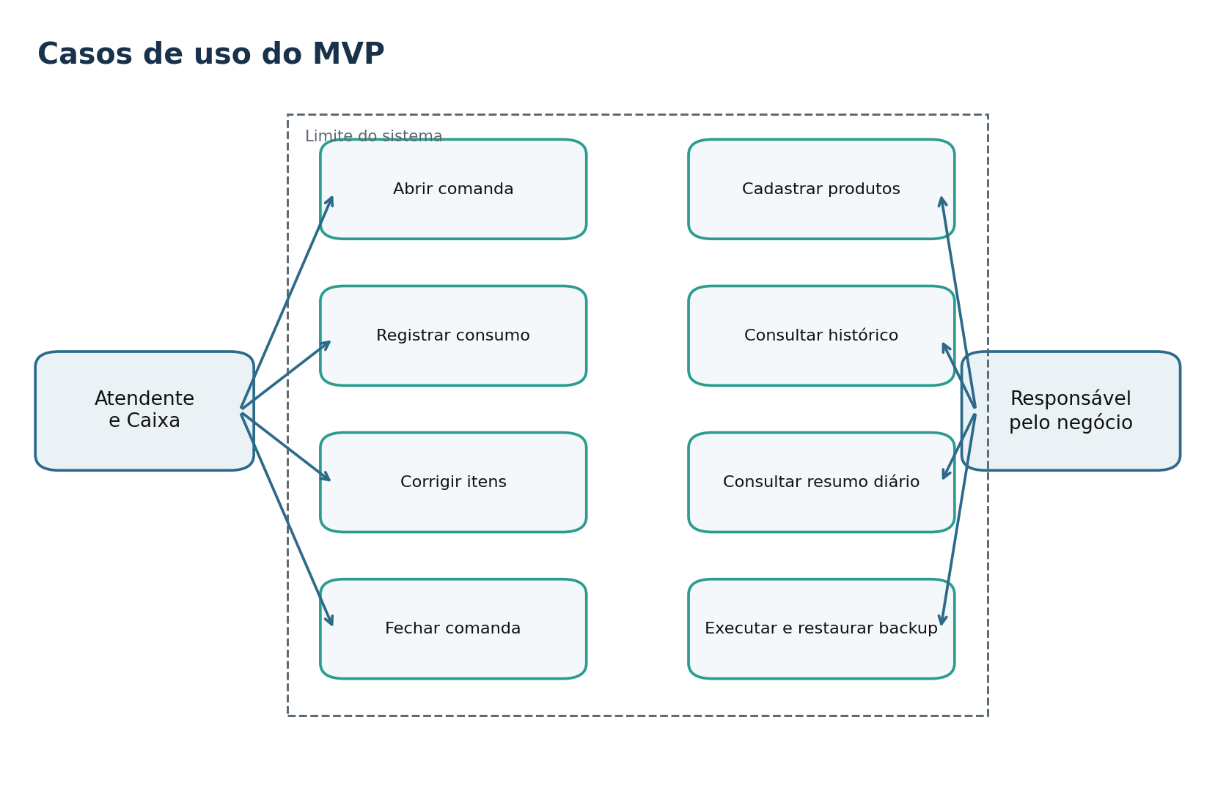
Fonte: elaboração própria (2026).

UC01 Manter categorias e produtos
Quadro 10 – Uc01 manter categorias e produtos
Campo | Definição
Ator principal | Responsável pelo negócio
Pré condição | Aplicativo iniciado e banco disponível.
Pós condição | Cadastro disponível para novas comandas sem alterar vendas anteriores.
Fonte: elaboração própria (2026).
Fluxo principal
1. Abrir a área de produtos.
2. Cadastrar ou selecionar categoria.
3. Informar nome preço categoria e situação do produto.
4. Validar campos e confirmar.
5. Gravar alteração e atualizar a lista de atendimento.
Exceções Nome vazio ou preço inválido impede gravação. Produto com histórico é desativado e não excluído.

UC02 Abrir comanda
Quadro 11 – Uc02 abrir comanda
Campo | Definição
Ator principal | Atendente
Pré condição | O número escolhido não possui comanda aberta.
Pós condição | Existe uma comanda aberta vazia associada ao número.
Fonte: elaboração própria (2026).
Fluxo principal
1. Abrir a tela de comandas.
2. Selecionar número livre.
3. Confirmar abertura.
4. Sistema grava data hora e situação aberta.
5. Sistema apresenta catálogo de produtos.
Exceções Se outro processo ocupar o número a abertura é recusada e a lista é atualizada.

UC03 Registrar item na comanda
Quadro 12 – Uc03 registrar item na comanda
Campo | Definição
Ator principal | Atendente
Pré condição | Comanda aberta e produto ativo.
Pós condição | Item persistido com quantidade positiva e preço histórico.
Fonte: elaboração própria (2026).
Fluxo principal
1. Selecionar categoria ou pesquisar produto.
2. Selecionar produto.
3. Sistema copia nome e preço atuais e adiciona uma unidade.
4. Sistema recalcula subtotal e total.
5. Tela mantém foco para novo lançamento.
Exceções Produto desativado durante a operação não é incluído. Falha de gravação mantém a tela consistente e informa o usuário.

UC04 Corrigir itens da comanda
Quadro 13 – Uc04 corrigir itens da comanda
Campo | Definição
Ator principal | Atendente
Pré condição | Comanda aberta com pelo menos um item.
Pós condição | Comanda aberta reflete o consumo corrigido.
Fonte: elaboração própria (2026).
Fluxo principal
1. Selecionar item.
2. Aumentar diminuir ou informar quantidade.
3. Remover item quando necessário.
4. Confirmar ação destrutiva.
5. Sistema recalcula e persiste o total.
Exceções Quantidade zero remove o item somente após confirmação. Valor negativo ou fracionário é rejeitado.

UC05 Exibir total e encerrar comanda
Quadro 14 – Uc05 exibir total e encerrar comanda
Campo | Definição
Ator principal | Caixa
Pré condição | Comanda aberta com itens e total maior que zero.
Pós condição | Venda registrada apenas pelo total da comanda e número novamente livre.
Fonte: elaboração própria (2026).
Fluxo principal
1. Localizar comanda pelo número.
2. Conferir produtos quantidades preços subtotais e total a pagar.
3. Digitar manualmente o total na maquininha ou realizar a cobrança em outro meio externo.
4. Aguardar a confirmação externa da cobrança.
5. Confirmar o encerramento no aplicativo.
6. Sistema grava a venda e fecha a comanda em transação única sem registrar dados do pagamento.
7. Sistema exibe a confirmação e libera o número.
Exceções Comanda vazia impede o encerramento. Se a cobrança externa falhar ou for cancelada o operador volta sem encerrar a comanda. Falha de banco mantém a comanda aberta e não cria registro parcial.

UC06 Cancelar comanda
Quadro 15 – Uc06 cancelar comanda
Campo | Definição
Ator principal | Atendente ou Caixa
Pré condição | Comanda aberta.
Pós condição | Não existe venda e a comanda permanece no histórico técnico como cancelada.
Fonte: elaboração própria (2026).
Fluxo principal
1. Abrir comanda.
2. Solicitar cancelamento.
3. Sistema mostra quantidade de itens e efeito.
4. Confirmar cancelamento.
5. Sistema marca comanda como cancelada e libera o número.
Exceções Cancelar a confirmação mantém a comanda aberta. Comanda fechada não pode ser cancelada no MVP.

UC07 Consultar histórico e resumo
Quadro 16 – Uc07 consultar histórico e resumo
Campo | Definição
Ator principal | Responsável pelo negócio
Pré condição | Banco disponível.
Pós condição | Nenhum dado é alterado.
Fonte: elaboração própria (2026).
Fluxo principal
1. Abrir histórico.
2. Selecionar data ou período permitido.
3. Sistema lista vendas concluídas.
4. Selecionar venda para ver detalhes.
5. Sistema calcula total quantidade e ticket médio do dia.
Exceções Sem vendas o sistema mostra estado vazio e totais iguais a zero.

UC08 Criar backup
Quadro 17 – Uc08 criar backup
Campo | Definição
Ator principal | Responsável pelo negócio ou rotina automática
Pré condição | Banco disponível e pasta de destino acessível.
Pós condição | Existe uma cópia validada e identificável.
Fonte: elaboração própria (2026).
Fluxo principal
1. Iniciar backup manual ou automático.
2. Sistema cria snapshot consistente.
3. Gravar arquivo com data hora e versão.
4. Validar integridade da cópia.
5. Registrar resultado e aplicar retenção.
Exceções Destino indisponível ou cópia inválida gera alerta e preserva arquivos anteriores.

UC09 Restaurar backup
Quadro 18 – Uc09 restaurar backup
Campo | Definição
Ator principal | Responsável pelo negócio ou suporte
Pré condição | Aplicativo sem venda em andamento e arquivo de backup selecionado.
Pós condição | Aplicativo utiliza a base restaurada ou mantém integralmente a base anterior.
Fonte: elaboração própria (2026).
Fluxo principal
1. Selecionar arquivo.
2. Sistema valida formato versão e integridade.
3. Mostrar data e consequência da restauração.
4. Confirmar operação.
5. Criar cópia preventiva da base atual.
6. Substituir base e reiniciar aplicativo.
7. Executar verificação de abertura.
Exceções Arquivo incompatível ou corrompido é recusado sem alterar a base ativa.

9.1 Estados da comanda
Figura 4 – Ciclo de vida da comanda
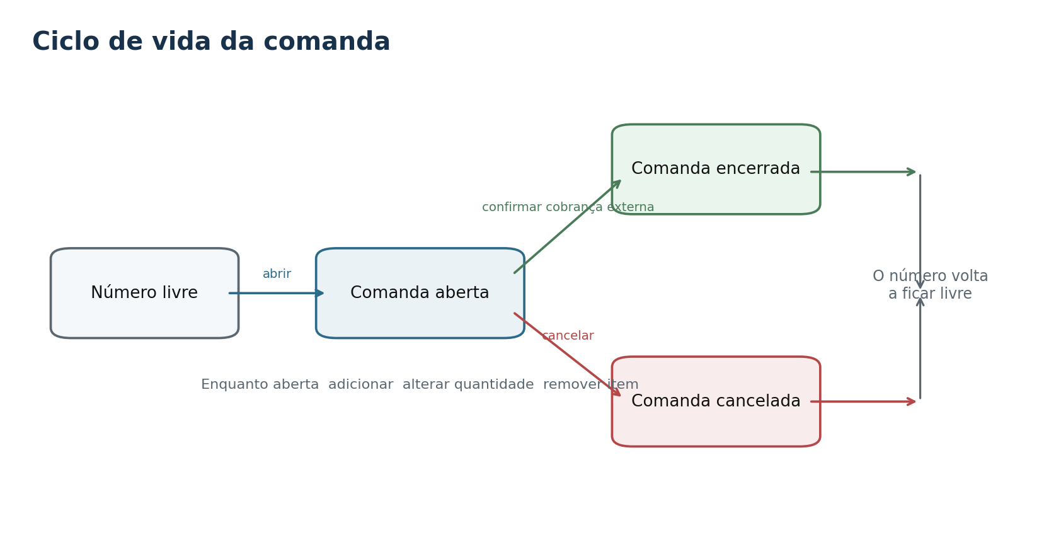
Fonte: elaboração própria (2026).
Quadro 19 – Estados da comanda
Estado | Pode receber itens | Pode ser fechada | Pode ser alterada
ABERTA | Sim | Sim se possuir itens | Sim
FECHADA | Não | Não | Não
CANCELADA | Não | Não | Não
Fonte: elaboração própria (2026).

9.2 Sequência crítica de encerramento
Figura 5 – Sequência de encerramento da comanda
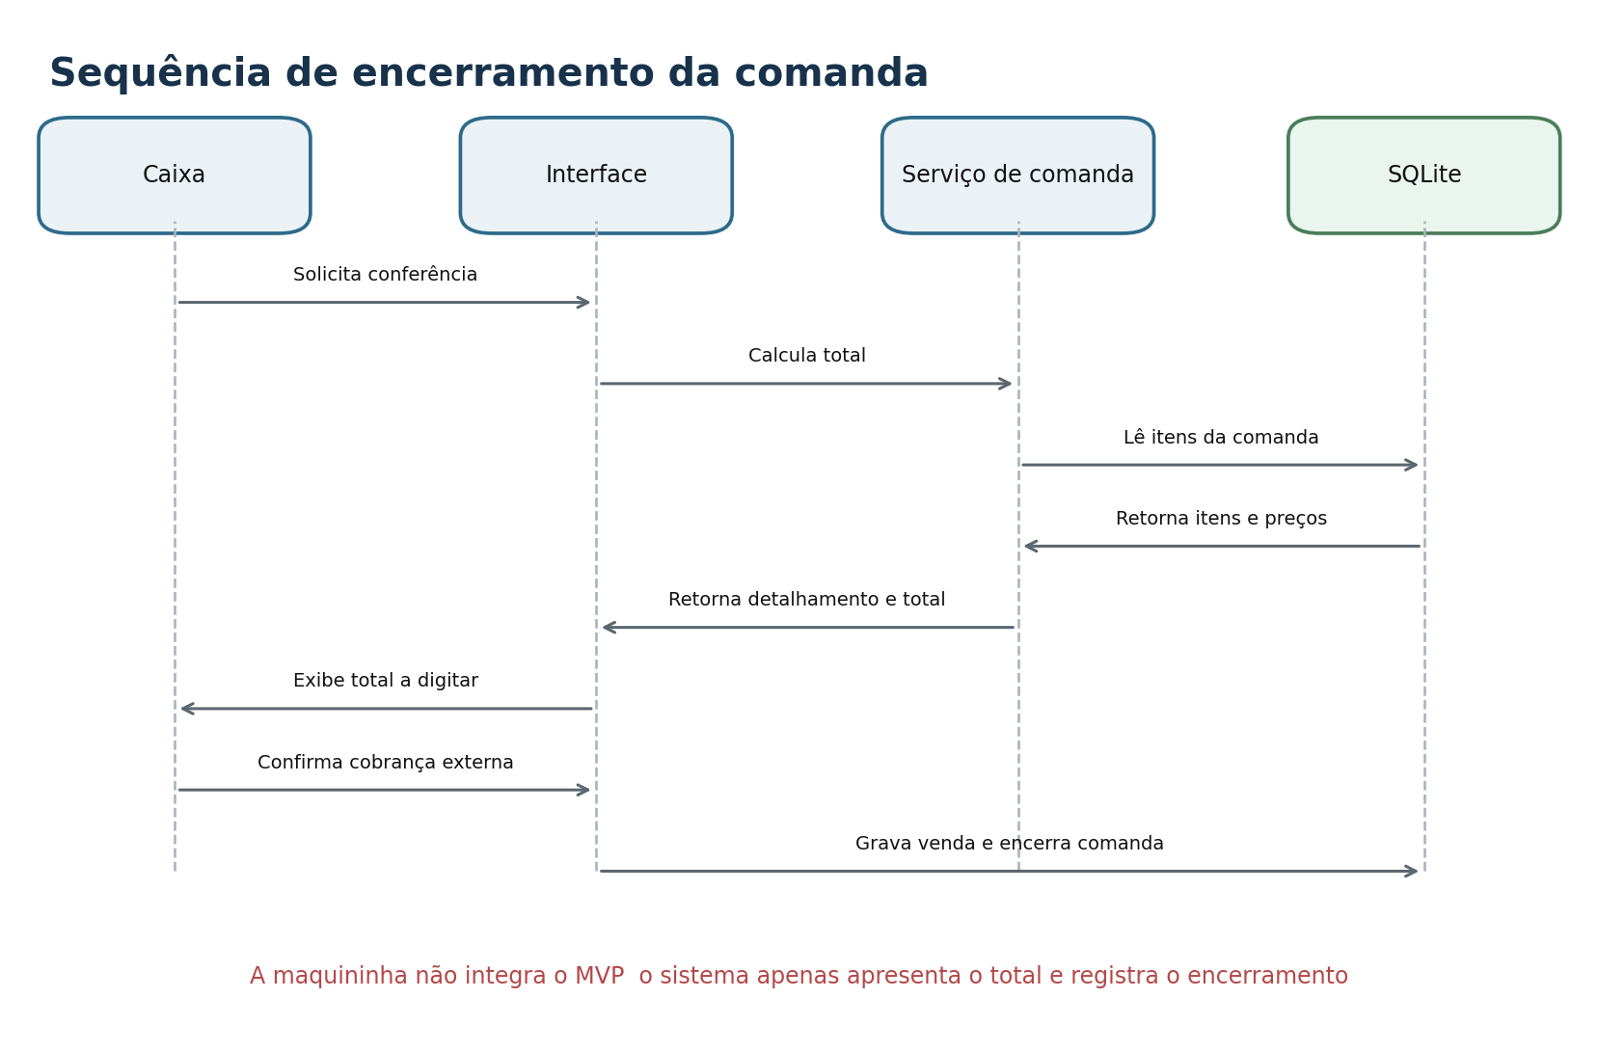
Fonte: elaboração própria (2026).

10 MODELAGEM DE DADOS

10.1 Princípios do modelo
- Cada abertura gera uma nova comanda. O número visível pode ser reutilizado mas o identificador interno nunca é reutilizado.
- Produto categoria e preço atuais formam o catálogo. O item copia nome e preço para preservar o histórico.
- Venda possui relação um para zero ou um com comanda. Comanda cancelada não possui venda.
- A venda do MVP é somente o registro histórico do encerramento e do total. Não existem entidade pagamento forma valor recebido troco ou autorização da maquininha.
- Valores monetários usam inteiros em centavos para evitar erros de ponto flutuante.
- Registros históricos são desativados ou mantidos e não apagados em cascata.
Figura 6 – Modelo entidade relacionamento
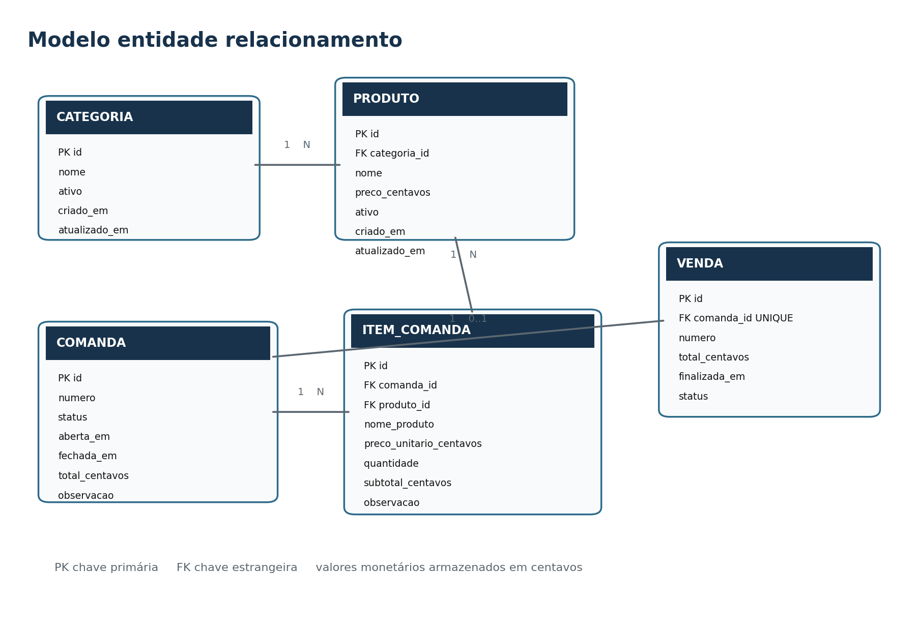
Fonte: elaboração própria (2026).

10.2 Dicionário de entidades
Quadro 20 – Dicionário de entidades
Entidade | Finalidade | Relacionamento principal
CATEGORIA | Organiza o catálogo para navegação rápida. | Uma categoria possui muitos produtos.
PRODUTO | Representa item vendável e seu preço atual. | Pertence a uma categoria e aparece em muitos itens históricos.
COMANDA | Representa uma sessão de consumo vinculada a um número visível. | Possui itens e pode originar uma venda.
ITEM_COMANDA | Registra produto quantidade e preço histórico dentro da comanda. | Pertence a uma comanda e referencia um produto.
VENDA | Registra o encerramento e o total calculado de uma comanda sem processar pagamento. | Pertence a uma única comanda.
CONFIGURACAO | Mantém preferências locais do estabelecimento. | Registro lógico único ou conjunto de chave e valor.
BACKUP_REGISTRO | Mantém histórico operacional das cópias realizadas. | Independente das vendas e não substitui os arquivos de backup.
Fonte: elaboração própria (2026).

10.3.1 CATEGORIA
Quadro 21 – Categoria
Campo | Tipo | Obrigatório | Definição
id | INTEGER | Sim | Chave primária gerada.
nome | TEXT | Sim | Nome único sem considerar espaços externos.
ativo | INTEGER | Sim | Zero ou um. Define disponibilidade no catálogo.
criado_em | TEXT | Sim | Data e hora ISO local.
atualizado_em | TEXT | Sim | Última alteração.
Fonte: elaboração própria (2026).

10.3.2 PRODUTO
Quadro 22 – Produto
Campo | Tipo | Obrigatório | Definição
id | INTEGER | Sim | Chave primária.
categoria_id | INTEGER | Sim | Chave estrangeira para categoria.
nome | TEXT | Sim | Nome de exibição.
preco_centavos | INTEGER | Sim | Preço atual maior que zero.
ativo | INTEGER | Sim | Zero ou um.
criado_em | TEXT | Sim | Data e hora de criação.
atualizado_em | TEXT | Sim | Última alteração.
Fonte: elaboração própria (2026).

10.3.3 COMANDA
Quadro 23 – Comanda
Campo | Tipo | Obrigatório | Definição
id | INTEGER | Sim | Chave primária da sessão.
numero | INTEGER | Sim | Número visível positivo e reutilizável.
status | TEXT | Sim | ABERTA FECHADA ou CANCELADA.
aberta_em | TEXT | Sim | Abertura.
fechada_em | TEXT | Não | Fechamento ou cancelamento.
total_centavos | INTEGER | Sim | Total materializado e revalidado.
observacao | TEXT | Não | Nota operacional curta sem dado pessoal obrigatório.
Fonte: elaboração própria (2026).

10.3.4 ITEM_COMANDA
Quadro 24 – Item_comanda
Campo | Tipo | Obrigatório | Definição
id | INTEGER | Sim | Chave primária.
comanda_id | INTEGER | Sim | Comanda proprietária.
produto_id | INTEGER | Sim | Produto de origem preservado.
nome_produto | TEXT | Sim | Cópia histórica do nome.
preco_unitario_centavos | INTEGER | Sim | Preço histórico positivo.
quantidade | INTEGER | Sim | Quantidade inteira positiva.
subtotal_centavos | INTEGER | Sim | Preço multiplicado pela quantidade.
observacao | TEXT | Não | Observação do item.
criado_em | TEXT | Sim | Primeiro lançamento.
atualizado_em | TEXT | Sim | Última correção.
Fonte: elaboração própria (2026).

10.3.5 VENDA
Quadro 25 – Venda
Campo | Tipo | Obrigatório | Definição
id | INTEGER | Sim | Chave primária.
comanda_id | INTEGER | Sim | Referência única para comanda.
numero | INTEGER | Sim | Número sequencial interno da venda.
total_centavos | INTEGER | Sim | Total confirmado maior que zero.
finalizada_em | TEXT | Sim | Data e hora da venda.
status | TEXT | Sim | CONCLUIDA no MVP.
Fonte: elaboração própria (2026).

10.3.6 CONFIGURACAO
Quadro 26 – Configuracao
Campo | Tipo | Obrigatório | Definição
chave | TEXT | Sim | Identificador único da configuração.
valor | TEXT | Sim | Valor serializado e validado pela aplicação.
atualizado_em | TEXT | Sim | Última alteração.
Fonte: elaboração própria (2026).

10.3.7 BACKUP_REGISTRO
Quadro 27 – Backup_registro
Campo | Tipo | Obrigatório | Definição
id | INTEGER | Sim | Chave primária.
arquivo | TEXT | Sim | Nome do arquivo gerado.
destino | TEXT | Sim | Pasta utilizada.
criado_em | TEXT | Sim | Início da cópia.
status | TEXT | Sim | SUCESSO ou FALHA.
checksum | TEXT | Não | Hash da cópia válida.
mensagem | TEXT | Não | Resumo técnico sem conteúdo sensível.
Fonte: elaboração própria (2026).

10.4 Restrições e índices
Quadro 28 – Restrições e índices
Objeto | Regra | Justificativa
Índice parcial de comanda | Número único quando status for ABERTA | Impede duas contas simultâneas com o mesmo número
Venda por comanda | comanda_id único em VENDA | Uma comanda gera no máximo uma venda
Produto por categoria | Índice em categoria_id e ativo | Acelera catálogo do atendimento
Histórico de vendas | Índice em finalizada_em | Acelera consultas por data
Itens da comanda | Índice em comanda_id | Acelera abertura e totalização
Integridade referencial | Exclusão restrita em registros históricos | Evita órfãos e perda de rastreabilidade
Fonte: elaboração própria (2026).

10.5 Cálculos
Quadro 29 – Cálculos
Cálculo | Fórmula | Exemplo
Subtotal do item | preço unitário em centavos vezes quantidade | 1800 vezes 2 igual a 3600 centavos
Total da comanda | soma dos subtotais | 3600 mais 600 igual a 4200 centavos
Ticket médio diário | total vendido dividido por vendas concluídas | 129500 dividido por 41 igual a 3158 centavos arredondados
Fonte: elaboração própria (2026).

11 ARQUITETURA E IMPLANTAÇÃO

11.1 Decisão arquitetural
A solução recomendada é um aplicativo desktop modular com interface lógica de aplicação domínio e persistência local. Não existe API obrigatória no MVP. As regras não devem depender diretamente da interface nem de detalhes do SQLite para permitir testes e uma futura migração para servidor local caso vários terminais sejam necessários.
Figura 7 – Arquitetura proposta
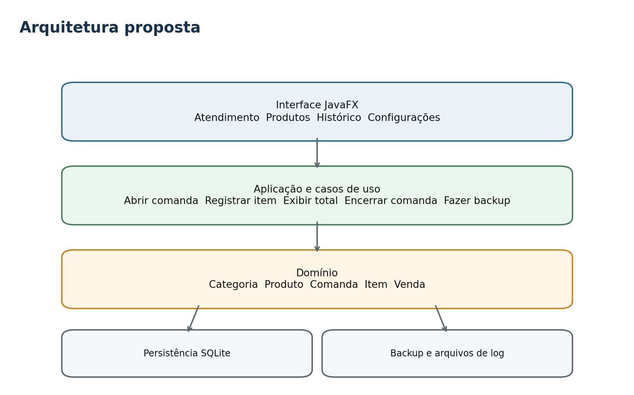
Fonte: elaboração própria (2026).

11.2 Componentes
Quadro 30 – Componentes
Componente | Responsabilidade | Dependências permitidas
Interface | Telas navegação validação imediata e mensagens | Casos de uso da aplicação
Aplicação | Orquestrar transações e autorizações operacionais | Domínio repositórios relógio e backup
Domínio | Entidades cálculos estados e regras | Abstrações técnicas mínimas
Persistência | Mapear dados executar consultas e migrações | SQLite JDBC
Backup | Criar validar reter e restaurar snapshots | Sistema de arquivos e SQLite
Observabilidade | Registrar falhas e eventos técnicos | Sistema de arquivos local
Fonte: elaboração própria (2026).

11.3 Stack proposta
Quadro 31 – Stack proposta
Elemento | Escolha proposta | Razão
Linguagem | Java 21 LTS | Boa organização de domínio e empacotamento multiplataforma
Interface | JavaFX | Interface desktop nativa ao ecossistema Java
Banco | SQLite | Arquivo local transacional sem serviço separado
Acesso a dados | JDBC com repositórios | Controle explícito de SQL e transações
Migrações | Flyway ou executor próprio versionado | Evolução repetível do esquema
Distribuição | jpackage | Instalador com runtime incluído
Testes | JUnit e TestFX quando aplicável | Automação de regras persistência e fluxos
Fonte: elaboração própria (2026).
Decisão técnica ainda reversível A stack proposta aproveita Java e mantém o produto local. Se o sistema operacional alvo for exclusivamente Windows C sharp e dot NET também são adequados sem alterar requisitos ou modelo conceitual.

11.4 Estrutura de código sugerida
app/
atendimento/ Comanda ItemComanda casos de uso e telas
catalogo/ Categoria Produto repositórios e telas
venda/ Venda encerramento histórico e resumo
backup/ criação validação retenção e restauração
configuracao/ preferências locais
shared/ dinheiro relógio transações erros e infraestrutura

11.5 Implantação
Figura 8 – Implantação em um computador
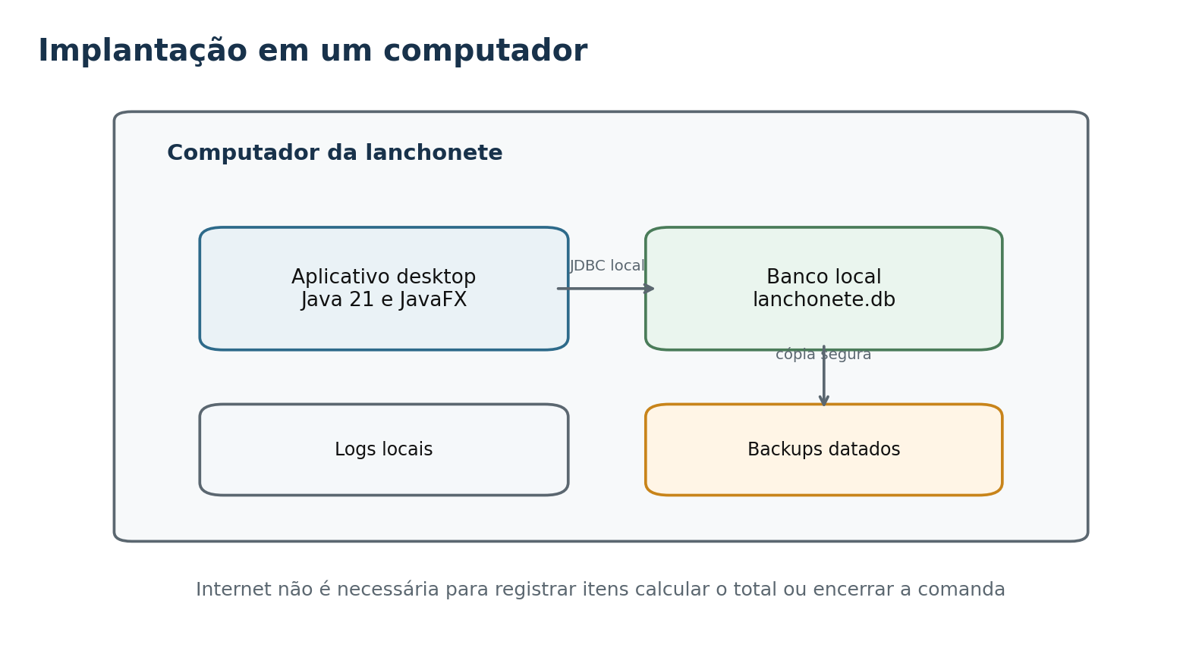
Fonte: elaboração própria (2026).
Quadro 32 – Implantação
Item | Local recomendado | Observação
Aplicativo | Pasta de programas do sistema operacional | Atualização substitui binários e preserva dados
Banco ativo | Pasta de dados do usuário | Nunca dentro da pasta substituída pelo instalador
Backups | Pasta separada e preferencialmente unidade externa | Ao menos uma cópia deve sair do disco principal
Logs | Pasta de dados com rotação | Não registrar informações desnecessárias do cliente
Configuração | Pasta de dados do usuário | Deve acompanhar ou referenciar a base correta
Fonte: elaboração própria (2026).

11.6 Integração futura com maquininha
Não existe uma integração gratuita e universal capaz de enviar o total de qualquer aplicativo desktop para qualquer maquininha. A viabilidade depende da adquirente do modelo do terminal do sistema operacional das credenciais e das condições comerciais. Mesmo quando a API ou o kit de desenvolvimento não possui cobrança separada continuam existindo custos do terminal e taxas sobre as transações.
Quadro 33 – Integração futura com maquininha
Opção | Funcionamento | Decisão para o MVP
Digitação manual | O aplicativo exibe o total e o operador informa o valor na maquininha já utilizada pela lanchonete | Adotada por ser offline simples compatível e sem custo adicional de integração
Mercado Pago Point | O aplicativo cria uma ordem via API e o terminal Point compatível recebe o valor | Evolução futura pois exige terminal compatível conta credenciais internet e homologação
PagBank PlugPag | A automação envia a transação a modelos compatíveis por biblioteca e conexão com o terminal | Evolução futura sujeita a modelo plataforma internet e validação comercial
Stone TEF ou Connect | A automação comercial comunica o valor ao ambiente Stone conforme a solução contratada | Evolução futura sujeita a contratação compatibilidade implantação e suporte
Fonte: elaboração própria (2026).
A integração futura deverá ser tratada como módulo opcional. A aplicação continuará calculando o total localmente e a indisponibilidade da operadora não poderá impedir a consulta da comanda. Fontes técnicas consultadas em 13 de setembro de 2026: Mercado Pago Developers, PagBank Developers e documentação TEF Stone.

12 EXPERIÊNCIA DO USUÁRIO

12.1 Navegação principal
Quadro 34 – Navegação principal
Área | Uso principal | Elementos essenciais
Atendimento | Abrir e lançar comandas | Grade de números catálogo por categoria busca itens e total
Produtos | Manter catálogo | Lista filtros formulário preço situação e categoria
Encerramento | Cobrar fora do aplicativo | Itens subtotais total destacado aviso de digitação manual e confirmação
Histórico | Consultar vendas | Data lista total horário e detalhe sem forma de pagamento
Resumo | Acompanhar o dia | Total de vendas faturamento e ticket médio
Configurações | Ajustar operação e backup | Quantidade de comandas estabelecimento destino e retenção
Fonte: elaboração própria (2026).

12.2 Diretrizes de interação
- A tela inicial deve abrir diretamente nas comandas e manter as mais usadas visíveis sem rolagem excessiva.
- Comanda livre e ocupada devem usar cor ícone e texto para não depender apenas de cor.
- Produtos frequentes devem aparecer como botões grandes com nome e preço.
- Após adicionar item a interface deve continuar pronta para o próximo item.
- O total deve permanecer visível e nunca depender de abrir uma janela secundária.
- Cancelar remover restaurar ou encerrar devem apresentar confirmação proporcional ao risco.
- A tela do total deve informar claramente que a cobrança ocorre fora do sistema e que o valor deve ser digitado na maquininha.
- Mensagens devem dizer o que ocorreu e como corrigir sem códigos técnicos na tela principal.
- Atalhos de teclado devem cobrir busca quantidade encerramento cancelamento e retorno.

12.3 Estados vazios e erros
Quadro 35 – Estados vazios e erros
Situação | Mensagem esperada | Ação oferecida
Nenhum produto ativo | Cadastre ao menos um produto para iniciar o atendimento | Ir para produtos
Comanda vazia | Adicione um item antes de fechar a conta | Voltar ao catálogo
Sem vendas no dia | Ainda não há vendas concluídas nesta data | Alterar data
Backup indisponível | Não foi possível acessar a pasta de backup | Escolher outra pasta e tentar novamente
Cobrança externa não concluída | A comanda continua aberta e nenhum pagamento foi registrado | Voltar à comanda
Falha ao encerrar | A venda não foi registrada e a comanda continua aberta | Tentar novamente ou abrir detalhes
Fonte: elaboração própria (2026).

13 SEGURANÇA PRIVACIDADE E CONTINUIDADE

13.1 Privacidade
O MVP não precisa identificar clientes. Evitar nome telefone CPF e endereço reduz risco e simplifica a operação. Observações devem ser usadas somente para informação operacional. Caso dados pessoais sejam adicionados no futuro será necessário definir finalidade base legal retenção acesso exportação e exclusão conforme a legislação aplicável.

13.2 Segurança local
- usar conta do sistema operacional protegida por senha
- impedir que o instalador grave dados na pasta de executáveis
- habilitar chaves estrangeiras e modo de diário adequado do SQLite
- validar entradas e usar consultas parametrizadas
- não registrar dados de cartão senhas tokens ou imagens de documentos
- limitar permissões da pasta de dados ao usuário autorizado
- assinar o instalador quando o produto for distribuído a terceiros

13.3 Política de backup recomendada
Quadro 36 – Política de backup recomendada
Elemento | Padrão recomendado | Validação
Frequência | Na primeira abertura do dia e ao encerrar o aplicativo quando houve vendas | Confirmar que uma cópia diária válida existe
Retenção local | Trinta cópias diárias | Excluir apenas após nova cópia válida
Cópia externa | Pendrive ou pasta sincronizada opcional ao fim do dia | Testar desconexão e alertar sem bloquear vendas
Nome | lanchonete AAAA MM DD HHMMSS db | Evitar sobrescrita silenciosa
Integridade | PRAGMA integrity check e checksum do arquivo | Registrar sucesso ou falha
Restauração | Cópia preventiva e reinício controlado | Teste trimestral em ambiente separado
Fonte: elaboração própria (2026).
Risco residual Backups no mesmo disco protegem contra erro lógico mas não contra roubo pane física incêndio ou perda do computador. Pelo menos uma cópia periódica deve ficar em outro dispositivo.

13.4 Recuperação
1. Interromper novos lançamentos e registrar o sintoma.
2. Copiar a base atual e os logs antes de qualquer tentativa.
3. Selecionar a cópia mais recente validada.
4. Restaurar primeiro em pasta de teste e conferir totais e últimas vendas.
5. Substituir a base ativa somente após confirmação.
6. Abrir o aplicativo verificar integridade e registrar a ocorrência.

14 CRITÉRIOS DE ACEITAÇÃO E TESTES

14.1 Cenários essenciais
Quadro 37 – Cenários essenciais
Código | Cenário | Critério
CT01 | Abrir comanda livre | Dado que o número 12 está livre quando o atendente abre a comanda então ela fica aberta e o número aparece ocupado.
CT02 | Impedir duplicidade | Dado que a comanda 12 está aberta quando houver nova tentativa de abertura com o mesmo número então o sistema recusa sem criar duplicata.
CT03 | Adicionar produto | Dado produto ativo a 18 reais quando for selecionado duas vezes então a quantidade é 2 e o subtotal é 36 reais.
CT04 | Preservar preço | Dado item lançado a 18 reais quando o produto passa a custar 22 reais então a comanda e a venda antiga continuam com 18 reais.
CT05 | Corrigir quantidade | Dado item com quantidade 3 quando reduzir para 2 então subtotal e total são recalculados e persistidos.
CT06 | Recusar quantidade inválida | Quando informar zero negativo ou fração então o sistema recusa ou conduz a remoção confirmada sem gravar valor inválido.
CT07 | Recusar encerramento vazio | Dado comanda sem itens quando tentar encerrar então nenhuma venda é criada.
CT08 | Exibir total para cobrança | Dados dois produtos de 18 reais e um de 6 reais quando iniciar o encerramento então a tela mostra os itens subtotais e total de 42 reais.
CT09 | Manter aberta após falha externa | Dado total de 42 reais quando a cobrança na maquininha não for aprovada e o operador voltar então a comanda permanece aberta sem venda criada.
CT10 | Encerrar após cobrança manual | Dado total de 42 reais quando o operador confirmar que cobrou externamente então a venda e a comanda fechada são gravadas sem forma de pagamento valor recebido ou troco.
CT11 | Rollback de falha | Quando ocorrer falha após inserir venda e antes de fechar comanda então a transação inteira é desfeita.
CT12 | Consultar histórico | Dada venda concluída quando consultar a data então itens total e horário correspondem ao encerramento sem apresentar forma de pagamento.
CT13 | Operar offline | Dado computador sem rede quando abrir registrar e fechar comanda então todas as funções continuam disponíveis.
CT14 | Criar backup válido | Dado destino acessível quando executar backup então a cópia abre passa na verificação e recebe checksum.
CT15 | Rejeitar backup corrompido | Dado arquivo inválido quando tentar restaurar então a base ativa permanece inalterada.
CT16 | Preservar dados em atualização | Dado banco com vendas quando atualizar o aplicativo então migrações completam e os totais anteriores permanecem.
CT17 | Navegar por teclado | Quando usar somente teclado então é possível localizar comanda adicionar item e iniciar encerramento.
CT18 | Resumo diário | Dadas quatro vendas totalizando 120 reais quando abrir resumo então quantidade é 4 e ticket médio é 30 reais.
Fonte: elaboração própria (2026).

14.2 Estratégia de testes
Quadro 38 – Estratégia de testes
Nível | Cobertura | Exemplos
Unidade | Regras e cálculos puros | Total subtotal estados e validações
Integração | Repositórios migrações e transações SQLite | Índices chaves rollback e histórico
Interface | Tarefas críticas e mensagens | Abrir lançar corrigir fechar e restaurar
Sistema | Fluxo completo no equipamento alvo | Operação offline desempenho reinício e atualização
Aceitação | Rotina real com usuários da lanchonete | Tempo de lançamento clareza e aderência ao balcão
Recuperação | Backup e falhas simuladas | Cópia corrompida disco cheio e interrupção
Fonte: elaboração própria (2026).

14.3 Massa mínima de teste
- cinco categorias incluindo uma inativa
- trinta produtos com preços variados incluindo um produto desativado
- vinte números de comanda
- comandas com um item muitos itens e quantidades repetidas
- encerramentos confirmados e tentativas abandonadas após falha na cobrança externa
- histórico de ao menos noventa dias para consultas e desempenho
- backup íntegro backup antigo incompatível e arquivo deliberadamente corrompido

15 RASTREABILIDADE
Quadro 39 – Rastreabilidade
Objetivo | Requisitos | Regras | Casos de uso | Testes
OBJ01 | RF06 a RF13 | RN01 a RN10 | UC02 UC03 UC04 UC06 | CT01 a CT07
OBJ02 | RF14 a RF17 | RN09 a RN15 | UC05 | CT07 a CT11
OBJ03 | RF18 a RF20 | RN04 RN05 RN10 RN16 RN17 | UC07 | CT04 CT12 CT18
OBJ04 | RF21 a RF24 | RN19 | UC08 UC09 | CT14 CT15 CT16
OBJ05 | RF25 RF26 | DEC02 RES01 RES02 | Todos | CT13 CT16
Fonte: elaboração própria (2026).
A rastreabilidade deve ser atualizada sempre que um requisito for incluído removido ou alterado. Requisito sem teste ou objetivo associado deve ser revisado antes do desenvolvimento.

16 ROADMAP E BACKLOG

16.1 Entregas do MVP
Quadro 40 – Entregas do mvp
Entrega | Tema | Conteúdo | Saída
E1 | Base técnica | Projeto empacotamento banco migrações configuração e logs | Permite instalar iniciar e atualizar sem perder dados
E2 | Catálogo | Categorias produtos preços filtros e desativação | Catálogo pronto para atendimento
E3 | Comandas | Grade abertura itens quantidades remoção totais e cancelamento | Consumo registrado no balcão
E4 | Encerramento | Tela itemizada total para digitação manual confirmação transação e histórico | Venda rastreável sem processar pagamento e número liberado
E5 | Gestão mínima | Resumo diário e detalhes | Responsável acompanha o movimento
E6 | Continuidade | Backup validação restauração atualização e testes finais | Operação recuperável
Fonte: elaboração própria (2026).

16.2 Critério de priorização
Prioridade alta significa necessária para registrar ou preservar a venda. Prioridade média melhora operação e gestão sem impedir o fluxo central. Itens fora do MVP só devem entrar se eliminarem risco crítico validado na lanchonete.

16.3 Evoluções posteriores
Quadro 41 – Evoluções posteriores
Fase | Possíveis capacidades | Pré condição
MVP 2 | Descontos cancelamentos usuários permissões auditoria impressão e relatórios | MVP 1 estável e processo validado
MVP 3 | Estoque ficha técnica custo margem cozinha e múltiplos terminais | Cadastro e vendas confiáveis
MVP 4 | Maquininha opcional nuvem delivery fidelidade e fiscal | Compatibilidade custo e retorno confirmados

17 RISCOS DO PROJETO
Quadro 42 – Riscos do projeto
Código | Risco | Probabilidade | Impacto | Tratamento
R01 | Funcionários não registram itens por lentidão | Alta | Alto | Teste de balcão botões rápidos e até dois cliques
R02 | Computador ou disco falha | Média | Crítico | Backup externo rotina de verificação e restauração testada
R03 | Escopo cresce antes da validação | Alta | Alto | Congelar MVP e avaliar mudanças por objetivo
R04 | Preço incorreto altera histórico | Média | Alto | Snapshot no item e testes de regressão
R05 | Duas comandas usam o mesmo número | Baixa | Alto | Índice único parcial e transação
R06 | Encerramento fica parcial | Baixa | Crítico | Transação única rollback e teste de falha
R07 | Backup existe mas não restaura | Média | Crítico | Validação automática e ensaio periódico
R08 | Atualização quebra banco antigo | Média | Alto | Migrações versionadas cópia prévia e teste de upgrade
R09 | Falta de energia | Média | Alto | SQLite com diário adequado transações e opcional nobreak
R10 | Comanda física não identifica cliente | Média | Médio | Definir mecanismo visível como ficha número ou mesa
R11 | Sistema operacional alvo indefinido | Média | Médio | Confirmar ambiente antes do instalador final
R12 | Fiscalização exige integração não prevista | Baixa | Alto | Separar registro interno de obrigação fiscal e consultar contador
R13 | Erro manual na cobrança externa ou encerramento antes da aprovação | Média | Alto | Total destacado confirmação explícita e treinamento

18 OPERAÇÃO E MANUTENÇÃO

18.1 Rotina diária
1. Iniciar o computador e confirmar que o aplicativo abre sem aviso de integridade.
2. Verificar se produtos e preços do dia estão corretos.
3. Registrar cada item no momento da entrega.
4. Conferir itens e total digitar o valor na maquininha e somente encerrar a comanda após a confirmação externa.
5. Ao fim do dia consultar o resumo e confirmar a criação do backup.
6. Conectar unidade externa conforme a política definida e conferir a cópia.

18.2 Atualização do aplicativo
1. Fechar comandas abertas ou registrar decisão de adiamento.
2. Criar e validar backup pré atualização.
3. Registrar versão atual e versão de destino.
4. Executar instalador e migrações.
5. Validar abertura catálogo histórico última venda e criação de nova comanda.
6. Manter procedimento de retorno com reinstalação e restauração da cópia anterior.

18.3 Logs e suporte
Quadro 43 – Logs e suporte
Log | Conteúdo | Retenção recomendada
Aplicação | Inicialização versão erros e encerramento | Trinta dias com rotação
Banco | Migrações integridade e falhas transacionais | Noventa dias
Backup | Destino duração tamanho checksum e resultado | Um ano ou conforme espaço
Auditoria de usuário | Não existe no MVP | Definir ao implementar autenticação
Fonte: elaboração própria (2026).

19 QUESTÕES PARA VALIDAÇÃO
Estas decisões não impedem o início da prototipação mas devem ser fechadas antes da homologação.
Quadro 44 – Questões para validação
Código | Pergunta | Decisor | Prazo
QV01 | Como o cliente será associado ao número da comanda ficha plástica mesa pulseira ou outro método | Responsável pelo negócio | Antes do protótipo de atendimento
QV02 | Quantos números de comanda devem aparecer e podem ser digitados livremente | Operação | Antes da tela final
QV03 | Existem produtos vendidos por peso meia porção adicionais ou combinações | Operação | Antes do modelo definitivo de item
QV04 | Qual texto de confirmação deixará claro que o pagamento foi realizado fora do aplicativo | Caixa | Antes da tela final
QV05 | Qual adquirente e modelo de maquininha são utilizados caso se avalie integração futura | Responsável pelo negócio | Antes de estimar a evolução
QV06 | Desconto acréscimo cortesia e estorno são necessários já no MVP | Responsável pelo negócio | Antes de congelar escopo
QV07 | Qual sistema operacional e configuração do computador serão usados | Desenvolvimento | Antes do empacotamento
QV08 | Há impressora térmica e ela é necessária na primeira implantação | Responsável pelo negócio | Antes da homologação
QV09 | Qual pasta externa ou dispositivo receberá os backups | Responsável pelo negócio | Antes da implantação
QV10 | Quem pode alterar preços cancelar comandas e restaurar backup | Responsável pelo negócio | Antes de decidir sobre usuários
QV11 | Por quanto tempo o histórico comercial deve ser mantido | Responsável pelo negócio | Antes da política de retenção

20 GLOSSÁRIO
Quadro 45 – Glossário
Termo | Definição
API | Forma padronizada de comunicação entre programas. Não implica necessariamente internet.
Backup | Cópia de segurança criada para recuperação após falha ou erro.
Comanda | Sessão de consumo identificada por número e composta por itens.
Domínio | Parte do software que representa conceitos e regras do negócio.
Integridade | Garantia de que dados obedecem regras e não ficam incompletos.
Integração com maquininha | Comunicação entre o aplicativo e um terminal compatível para enviar valor e receber situação da transação. Não integra o MVP.
MVP | Menor versão que resolve o problema prioritário e permite validação real.
Migração | Alteração versionada da estrutura do banco entre versões do aplicativo.
Offline | Funcionamento sem conexão com internet.
Rollback | Desfazimento integral de uma transação que falhou.
SQLite | Banco de dados local armazenado em arquivo e acessado pelo próprio aplicativo.
Snapshot de preço | Cópia do preço praticado no item para preservar o histórico.
Ticket médio | Total vendido dividido pela quantidade de vendas concluídas.
Transação | Conjunto de gravações confirmado por inteiro ou totalmente desfeito.
Fonte: elaboração própria (2026).

APÊNDICE A – ESQUEMA SQL INICIAL
O esquema abaixo materializa o modelo lógico proposto para SQLite. Ele deve ser entregue por migrações versionadas e acompanhado de testes de atualização.
PRAGMA foreign_keys = ON;

CREATE TABLE categoria (
id INTEGER PRIMARY KEY,
nome TEXT NOT NULL COLLATE NOCASE UNIQUE,
ativo INTEGER NOT NULL DEFAULT 1 CHECK (ativo IN (0, 1)),
criado_em TEXT NOT NULL,
atualizado_em TEXT NOT NULL
);

CREATE TABLE produto (
id INTEGER PRIMARY KEY,
categoria_id INTEGER NOT NULL REFERENCES categoria(id) ON DELETE RESTRICT,
nome TEXT NOT NULL,
preco_centavos INTEGER NOT NULL CHECK (preco_centavos > 0),
ativo INTEGER NOT NULL DEFAULT 1 CHECK (ativo IN (0, 1)),
criado_em TEXT NOT NULL,
atualizado_em TEXT NOT NULL
);
CREATE INDEX idx_produto_categoria_ativo ON produto(categoria_id, ativo);

CREATE TABLE comanda (
id INTEGER PRIMARY KEY,
numero INTEGER NOT NULL CHECK (numero > 0),
status TEXT NOT NULL CHECK (status IN ('ABERTA', 'FECHADA', 'CANCELADA')),
aberta_em TEXT NOT NULL,
fechada_em TEXT,
total_centavos INTEGER NOT NULL DEFAULT 0 CHECK (total_centavos >= 0),
observacao TEXT
);
CREATE UNIQUE INDEX uq_comanda_numero_aberta
ON comanda(numero) WHERE status = 'ABERTA';

CREATE TABLE item_comanda (
id INTEGER PRIMARY KEY,
comanda_id INTEGER NOT NULL REFERENCES comanda(id) ON DELETE RESTRICT,
produto_id INTEGER NOT NULL REFERENCES produto(id) ON DELETE RESTRICT,
nome_produto TEXT NOT NULL,
preco_unitario_centavos INTEGER NOT NULL CHECK (preco_unitario_centavos > 0),
quantidade INTEGER NOT NULL CHECK (quantidade > 0),
subtotal_centavos INTEGER NOT NULL CHECK (subtotal_centavos > 0),
observacao TEXT,
criado_em TEXT NOT NULL,
atualizado_em TEXT NOT NULL,
CHECK (subtotal_centavos = preco_unitario_centavos * quantidade)
);
CREATE INDEX idx_item_comanda_comanda ON item_comanda(comanda_id);

CREATE TABLE venda (
id INTEGER PRIMARY KEY,
comanda_id INTEGER NOT NULL UNIQUE REFERENCES comanda(id) ON DELETE RESTRICT,
numero INTEGER NOT NULL UNIQUE,
total_centavos INTEGER NOT NULL CHECK (total_centavos > 0),
finalizada_em TEXT NOT NULL,
status TEXT NOT NULL DEFAULT 'CONCLUIDA' CHECK (status IN ('CONCLUIDA'))
);
CREATE INDEX idx_venda_finalizada_em ON venda(finalizada_em);

CREATE TABLE configuracao (
chave TEXT PRIMARY KEY,
valor TEXT NOT NULL,
atualizado_em TEXT NOT NULL
);

CREATE TABLE backup_registro (
id INTEGER PRIMARY KEY,
arquivo TEXT NOT NULL,
destino TEXT NOT NULL,
criado_em TEXT NOT NULL,
status TEXT NOT NULL CHECK (status IN ('SUCESSO','FALHA')),
checksum TEXT,
mensagem TEXT
);

APÊNDICE B – EXEMPLOS DE DADOS E CÁLCULOS

B.1 Exemplo de comanda
Quadro 46 – B.1 exemplo de comanda
Item | Quantidade | Preço unitário | Subtotal
X Salada | 2 | R$ 18,00 | R$ 36,00
Refrigerante | 1 | R$ 6,00 | R$ 6,00
Batata | 1 | R$ 12,00 | R$ 12,00
Total |  |  | R$ 54,00
Fonte: elaboração própria (2026).

B.2 Exemplo de encerramento manual
Quadro 47 – B.2 exemplo de encerramento manual
Campo | Valor
Comanda | 27
Total a digitar na maquininha | R$ 54,00
Pagamento no aplicativo | Não realizado nem registrado
Ação do operador | Digitar R$ 54,00 na maquininha e aguardar o resultado
Situação final | Após confirmação externa venda registrada e comanda fechada
Fonte: elaboração própria (2026).

B.3 Verificações de consistência
- O total materializado na comanda deve corresponder à soma dos itens antes do encerramento.
- O total da venda deve corresponder ao total revalidado da comanda.
- A venda não deve possuir forma de pagamento valor recebido troco ou identificador de transação no MVP.
- O número da comanda pode se repetir no histórico mas nunca em duas comandas abertas.
- A venda mantém nome e preço históricos mesmo se o cadastro do produto mudar.

